Сергей Черёмин: Поддержка соотечественников – один из неизменных приоритетов международной деятельности Москвы
01.11.2023
Министр Правительства Москвы, руководитель Департамента внешнеэкономических и международных связей Сергей Черёмин выступил на Всемирной тематической конференции соотечественников.
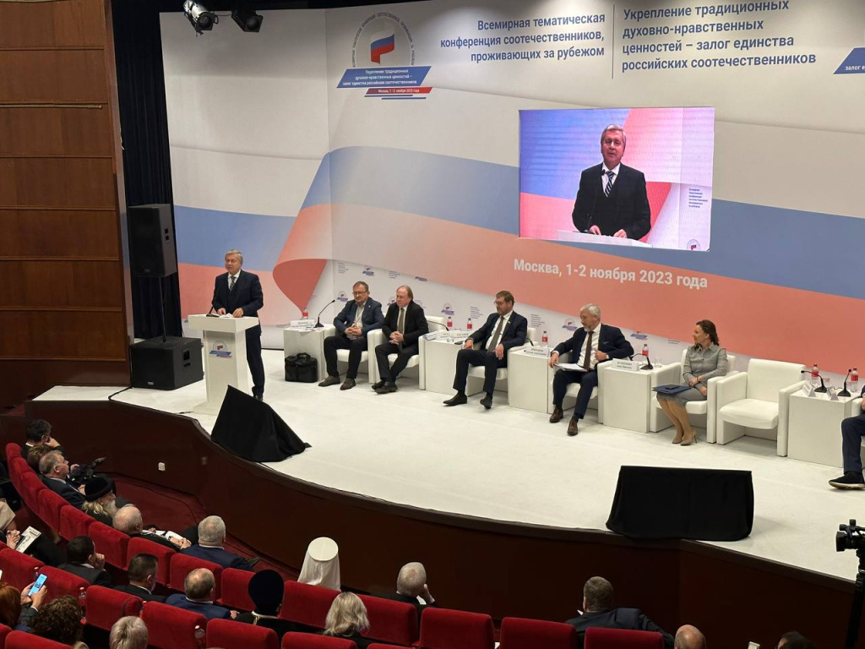
Правительство Москвы много лет оказывает поддержку зарубежным соотечественникам, и считает это одним из неизменных приоритетов своей международной деятельности, отметил Сергей Черемин.
И сегодня первоочередными задачами остаются вопросы содействия зарубежным соотечественникам в осуществлении важных проектов в сфере изучения русского языка, продвижения российской культуры, истории, традиций, духовно-нравственных ценностей, подчеркнул глава ДВМС.
Сергей Черёмин рассказал о направлениях работы Москвы с проживающими за рубежом российскими соотечественниками, значимых и крупных мероприятиях для представителей диаспоры из разных стран.
Конференция проходит под эгидой Правительственной комиссии по делам соотечественников за рубежом при организационной поддержке Правительства Москвы.
В форуме принимают участие более 155 соотечественников – руководители и активисты общественных объединений из 82 стран мира, представители федеральных и региональных органов законодательной и исполнительной власти, традиционных конфессий, российских фондов и неправительственных организаций.
Фото МДС

Адрес страницы: http://mosds.mos.ru/presscenter/news/detail/11952823.html
ГКУ города Москвы «Центр гуманитарного и делового сотрудничества с соотечественниками за рубежом - Московский дом соотечественника»

